Roteiro para Apresentação do Trabalho – Prêmio Gestão SP

Identificação
Título: Sistema Estratégico de Informações – SEI
Nome da(s) instituição(ões) envolvida(s): Casa Civil/Prodesp
Categoria: Uso das Tecnologias de Informação e Comunicação
Tema: Transações Internas

Problema enfrentado ou oportunidade percebida

O quadro encontrado no início do Governo Mário Covas, em janeiro/95, foi a falta de informações para gerenciamento do Estado. O Estado apresentava um enorme déficit financeiro, com dificuldades de pagamento, até do funcionalismo, nos meses iniciais do mandato.

Na tentativa de se efetuar um diagnóstico da situação encontrada pelo novo governo, para se propor medidas urgentes de ataque aos problemas, a equipe de governo foi buscar na metodologia – PES – Planejamento Estratégico Situacional.

Dos 7 problemas diagnosticados, o de número 3, “A falta de controle gerencial dificulta a cobrança de resultados” torna-se foco neste trabalho, dado sua relevância para o esforço a que se propunha a equipe de governo na solução dos problemas encontrados.

Partindo do pressuposto que a falta de informações dificulta o gerenciamento e a cobrança de resultados efetivos, a equipe de planejamento traçou os objetivos básicos que deveriam ser alcançados com a implementação de um sistema de informações que deveria ser desenvolvido e implantado com urgência para suprir a equipe de governo com informações precisas e oportunas.

O sistema de informações deveria atender os seguintes requisitos básicos:

- Alto nível de sistematização das informações.
- Conectividade entre redes e sistemas.
- Possibilitar a criação de ambiente de trabalho colaborativo.
- Sistematizar a divulgação das informações existentes.
- Possibilitar o acompanhamento e a avaliação da gestão de governo, pelos seus executivos e pela sociedade.
- Fornecer Informações gerenciais adequadas para o nível executivo do governo.
- Atender também, numa segunda fase às necessidades administrativas e operacionais.

A interligação de todo o primeiro escalão do Governo (Secretário, Secretário Adjunto, Chefe de Gabinete e assessores diretos) era necessária a fim de possibilitar a comunicação de forma mais eficiente e rápida. A implantação de sistemas gerenciais de informações era fundamental para possibilitar a gestão e acompanhamento das ações do governo do Estado.

Solução adotada

O primeiro escalão do Governo, consciente do valor da informação como instrumento de gestão, propôs a criação de um sistema de informatização direcionado aos executivos do governo, que foi denominado "Sistema Estratégico de Informações do Governo” (SEI).

O Sistema Estratégico de Informações é uma rede informatizada, implantada em 1995; que interliga todo o nível executivo da Administração Pública. Baseado no conceito de workgroup e na integração e compartilhamento de informações, o Sistema possui aplicativos como Correio Eletrônico, Cadastro de Obras e Ações, Manifestação Prévia e Alteração Orçamentária, Cadastro de Serviços Terceirizados, Cadastro de Pregões, entre outros, além de módulo de acesso à Internet. Permite um melhor gerenciamento do Estado, facilidades para cobrança de resultados e um diagnóstico contínuo da execução do Plano de Governo.; conta atualmente com 310 servidores Notes e 21.681 usuários cadastrados; integra o Ambiente Internet, que abriga 916 domínios, sendo 281 entidades do Executivo, 18 do Judiciário, 2 do Legislativo, 372 Prefeituras, 194 Câmaras Municipais, 49 outras organizações e está com Link de 155 Mbs com a Fapesp. Os investimentos realizados no período 1996-2004 foram de R$ 24,00 milhões. O custeio entre os anos de 2000 e 2004 foi de R$ 77,725 milhões.

Sistema Estratégico de Informações:
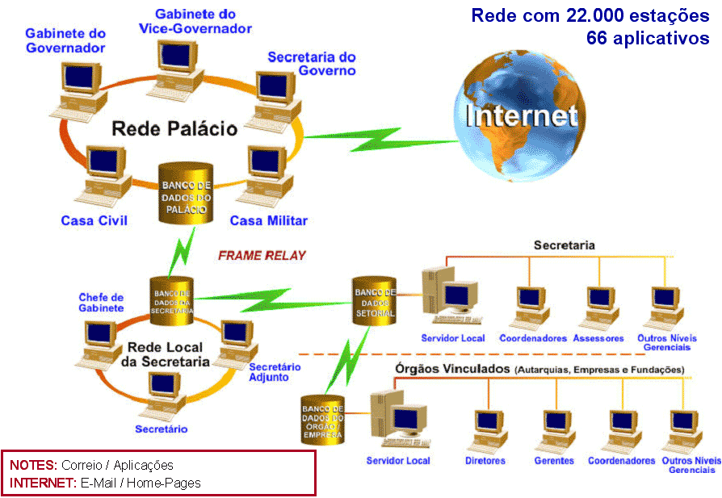

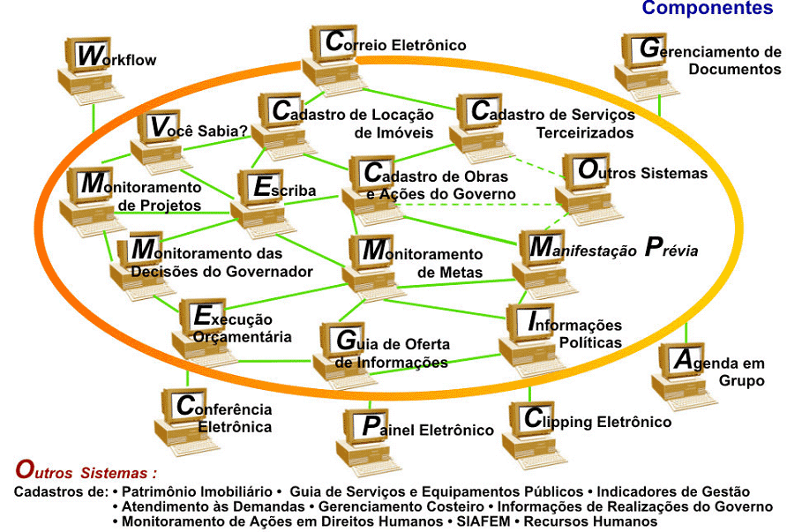

O Sistema Estratégico de Informações foi instituído pelo decreto 40.656 de 9 de fevereiro de 1996 e tem como objetivos principais:
- viabilizar o uso da informação como instrumento de gestão, de maneira a, em especial:
- atender às necessidades do processo de tomada de decisões;
- facilitar a interação entre os membros do grupo executivo do Governo, assegurando-lhes a troca contínua e sistemática de informações;
- contribuir para a integração das ações governamentais;
- propiciar o controle, a avaliação e o ajustamento constante das ações governamentais;
- permitir a otimização do uso dos recursos existentes no Estado;
- tornar disponíveis e/ou disseminar informações que atendam a demandas dos cidadãos e de entidades da sociedade civil.

O Sistema disponibiliza 66 aplicativos, entre os quais se destacam:
Cadastro de Serviços Terceirizados: sistema de gerenciamento de contratos com terceiros; possibilitou uma economia de R$ 9,03 bilhões (janeiro/95 a jan/04); tem cadastrados 38.857 contratos (5.449 em andamento e 33.408 encerrados) – http://www.cadterc.sp.gov.br .

Cadastro de Obras e Ações do Governo: informações sobre todas as obras e ações realizadas pela Administração Pública Estadual com visões por área geográfica, estágio de viabilização, órgão executor e tipo; contém 175.492 ações e obras cadastradas (1995 a 2004) – http://www.obras.sp.gov.br .

Governo do Estado de São Paulo recebeu prêmio de "melhor caso de sucesso em 2003" na 2ª Edição do Prêmio Talentos Nacionais promovido pela Microsoft pela nova versão do Cadastro de Obras e Ações. Em 2004 o Cadastro de Serviços Terceirizados recebeu Prêmio e-gov 2004 na categoria G2G da ABEP.

Manifestação Prévia e Alteração Orçamentária: aplicativos eletrônicos que possibilitaram a eliminação de 6.000 processos físicos/ano.
Correio Eletrônico: veículo de circulações de mensagens eletrônicas entre todos os 21.681 usuários da Rede Executiva. Fluxo diário: 60.000 mensagens.

Portal SEI: insere-se no conjunto de ações voltadas para o uso intensivo da tecnologia da informação como ferramenta estratégica de fomento à modernização e transparência na administração pública paulista. Dentro desse cenário, o portal procura agregar, em único "locus", ferramentas de colaboração em tempo real que aprimoram o trabalho em equipe (chats com uma ou mais pessoas, reuniões instantâneas ou programadas), aplicações, ferramentas para gestão do SEI, módulo para emissão de relatórios, procedimentos e informativos relacionados com a gestão eficiente do Sistema Estratégica de Informações do Governo e com o Programa Governo Eletrônico. (www.sei.sp.gov.br).

Cadastro de Pregões: Aplicativo disponível na Web, utilizado para cadastramento e gestão dos pregões realizados no âmbito da administração direta e indireta do Governo do Estado.Os órgãos da administração pública estadual registram as informações básicas de todos os seus regões, a partir da data e local previsto para realização e o detalhamento dos pregões realizados com informações dos itens efetivamente contratados ou desertos. As informações são apresentadas pelo sistema como segue: Pregões a realizar, Pregões em andamento, Pregões encerrados, Pregões a realizar por data de abertura, Pregões por Secretaria/Órgão, Pregões por Natureza e Relatórios: apresentação do número de pregões realizados e os resultados obtidos. Os resultados são demonstrados também em gráficos. A disponibilização destas informações propiciam maior transparência à gestão de compras governamentais, por meio de livre consulta da sociedade e pela troca de experiência e conhecimento entre os gestores públicos (www.pregao.sp.gov.br). Até a presente data já foram realizados 9.042 pregões, os quais movimentaram compras no valor de mais de R$ 3,35 bilhões e apresentaram uma redução de 14,84% nos preços unitários, que representam R$497,50 milhões.

Características da iniciativa

- Relevância social do tema e do objetivo – justifique a escolha do tema e da abordagem utilizada na seleção do objetivo;

A interligação de todo o primeiro escalão do Governo (Secretário, Secretário Adjunto, Chefe de Gabinete e assessores diretos) era necessária a fim de possibilitar a comunicação de forma mais eficiente e rápida. A implantação de sistemas gerenciais de informações era fundamental para possibilitar a gestão e acompanhamento das ações do governo do Estado.

O primeiro escalão do Governo, consciente do valor da informação como instrumento de gestão, propôs a criação de um sistema de informatização direcionado aos executivos do governo, que foi denominado "Sistema Estratégico de Informações do Governo” (SEI).

- Caráter inovador – aponte os aspectos mais inovadores do trabalho apresentado;

“Processo de Descoberta do Estado”
- Transformar dados existentes em informação
- Aglutinar informações dispersas
- Gerar informações onde elas não existissem
- Integrar e compartilhar informações

- Efetividade de resultados – indique quais foram os principais resultados alcançados e de que forma eles foram medidos;

Os resultados alcançados pelo SEI despertaram o interesse de vários estados e até do Governo Federal, que estão adotando a mesma solução tecnológica. O SEI também foi transformado em "case" internacional pela IBM/Lotus, fornecedora do Notes, software de workgroup usado no seu desenvolvimento.
O Sistema Estratégico de Informações possibilita:
- Ganho em Escala
Tornando transparentes os dados e os fatos, possibilita centralizar ou descentralizar decisões e operações, reduzir custos e aperfeiçoar o relacionamento com órgãos, setores, poderes relacionados e o cidadão. E, por fim, realizar o ajuste fiscal de modo certo e irreversível.
- Assegura o Gestor
Com maior visibilidade dos processos e maior controle sobre os resultados de suas decisões, o gestor público tem assegurado o amparo legal de suas decisões e a continuidade de suas ações.
Melhor controle gerencial.
Cobrança de resultados
Conhecimento da oferta de informações
Diagnóstico contínuos da execução de Planos de Governo com maior racionalidade e eficiência no processo administrativo.
- Oferece alto nível de sistematização das informações
Sistema de informações interligados
Vejamos 2 exemplos:
Cadastro de Serviços Terceirizados – http://www.cadterc.sp.gov.br
Economia no Período: Janeiro/1995 a Janeiro/2004
A redução no total de gastos mensais com serviços terceirizados nos últimos 109 meses (período de janeiro/1995 a janeiro/2004), atingiu em termos de valor médio o percentual de 31,10%,conforme pode ser visto no Gráfico 2.2, o que representa uma economia de R$ 9,03 bilhões, considerando a UFESP no mês de dezembro/2003 no valor de R$ 11,49.
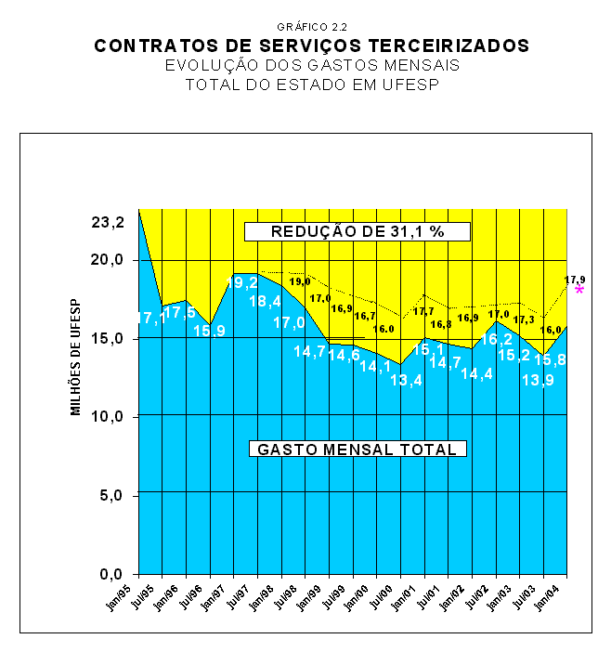
(*) Observação: Parcela relativa aos contratos da CPFL, CEAGESP, FEPASA, ELETROPAULO METROPOLITANA, ELEKTRO, EBE ,COMGÁS, CESP-PARANAPANEMA e CESP-TIETÊ que foram excluídos do Cadastro de Serviços Terceirizados.

Pregão – http://www.pregao.sp.gov.br
Até 30/08/2004:
14.688 pregões instaurados, sendo que 11.429 pregões encontram-se encerrados - R$ 3,81 bilhões negociados - 17,58% de economia (R$ 813,91 milhões)

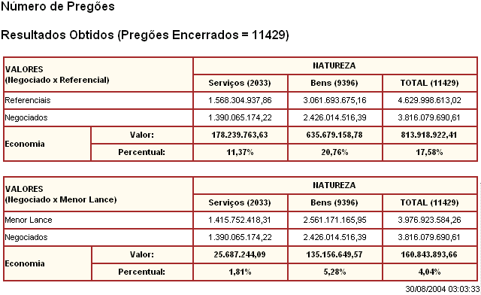

- Possibilidade de multiplicação – inclua novas oportunidades de ações vislumbradas a partir do projeto;

Convênios e Termos de Cooperação para troca de experiências, têm sido firmados entre diversos estados da federação e São Paulo (Pará, Ceará, Pernambuco, Bahia e Espírito Santo). Em todos, o SEI foi a aplicação que despertou maior interesse, em função dos resultados alcançados.

- Desenvolvimento de parcerias com outras entidades do setor público, social ou privado – identifique se foram realizadas parcerias e qual foi o arranjo institucional utilizado;

Parceria com a IBM/Lotus, através do “Acordo Internacional IBM Passport Advantage” e Microsoft Select, que possibilitam a aquisição de licença de uso dos softwares a preços vantajosos.

- Relação custo-benefício – analise a eficiência no aproveitamento dos recursos utilizados.

O planejamento estratégico é um processo contínuo e sistemático de antecipação de mudanças futuras, tirando vantagem das oportunidades que surgem, examinando os pontos fortes e fracos da organização, estabelecendo e corrigindo cursos de ação a longo prazo. Portanto é, essencialmente, um processo gerencial, que se concentra nos níveis hierárquicos mais elevados da organização. (Motta, 1992)

Um processo de planejamento estratégico serve para integrar a vasta gama de decisões e ações que a gestão estratégica requer. Quando bem feito, o planejamento fornece à organização um “mapa de estradas” que facilita a iniciativa individual. (Figueiredo, 1998)

É nesta área que se encontra o SEI, como uma resposta aos executivos do Estado, nas suas necessidades de informação para tomada de decisão, frente aos desafios que o administrador público enfrenta.

O SEI que, inicialmente, provia informações aos executivos de maneira organizada, com o passar do tempo e com os avanços tecnológicos, passou a receber novas demandas de aplicações, o que contribuiu para que fosse utilizado não só como instrumento de tomada de decisão, mas, gradativamente, fosse permitindo a disseminação sistemática da inteligência da organização, permitindo a gestão do conhecimento.

Esta gestão se dá pela disponibilização dos conteúdos das bases de dados, pelo fluxo eletrônico dos processos sistematizados, pela memória da comunicação administrativa gerada pelo correio eletrônico e ao mesmo tempo se consolidando com os demais sistemas transacionais e de informações do governo, na construção do governo eletrônico no Estado de São Paulo.

Lições aprendidas

Apoio e estímulo incondicionais do Governador

• Programas de Governo
• Demanda constante de informações para a gestão
• Monitoramento da ação do Governo
• Transparência de gestão
• Estrutura de decisão e de operação diretamente subordinadas

Direção do CEO, com participação direta do CIO e CTO

Diretrizes gerais: poucas e flexíveis
• Conectividade
• Prioridade para as atividades fins: serviços ao cidadão e empresas
• Uso máximo de recursos próprios e existentes
• Participação obrigatória dos executivos e de quem produz a informação ou o serviço
• Uso de Intranet e Extranet para agilidade da informação, quebrando a setorialização da administração e sua excessiva hierarquização
• Parceria com fornecedores sob direção do Governo
• Prioridade à ação e não ao excessivo planejamento, aprendendo e crescendo com os erros
• Não querer inventar a roda a cada projeto: conhecer, adaptar, usar as experiências bem-sucedidas
• Usar ao máximo o legado existente quando útil para novos e melhores serviços
• Flexibilidade para mudar
• Terceirizar ao máximo a infra-estrutura
• Dentro do espírito individual e anárquico da Internet, estímulo e apoio ao desenvolvimento de idéias e projetos de servidores e órgãos

Prioridade absoluta aos programas de inclusão digital
• Programas em parceria com a sociedade (ONGs e empresas)
• Disponibilização de acesso à Internet em locais de grande afluência da população
• Acesso aos alunos da rede pública de ensino
• Acesso a populações de baixa renda
• Acesso a presos e menores infratores
• Acesso a microempresários

Pequenos truques que garantiram sucessos
• Comunicação do Governador com staff e executivo por e-mail
• Competição entre órgãos através da transparência de suas ações, mostradas em gráficos e indicadores de desempenho
• Criação de benchmarks
• Disponibilização de acesso aos recursos da informática a qualquer funcionário que demonstrasse interesse

Resumo do Trabalho

O Sistema Estratégico de Informações é uma rede informatizada que interliga o Governador e todo o nível executivo da administração pública estadual. Baseado no conceito de workgroup e na integração e compartilhamento de informações, o Sistema possui aplicativos como Correio Eletrônico, Cadastro de Obras e Ações, Cadastro de Pregões, Cadastro de Serviços Terceirizados, entre outros, além de módulo de acesso à Internet. Permite um melhor gerenciamento do Estado, facilidades para cobrança de resultados e um diagnóstico contínuo da execução do Plano de Governo.

